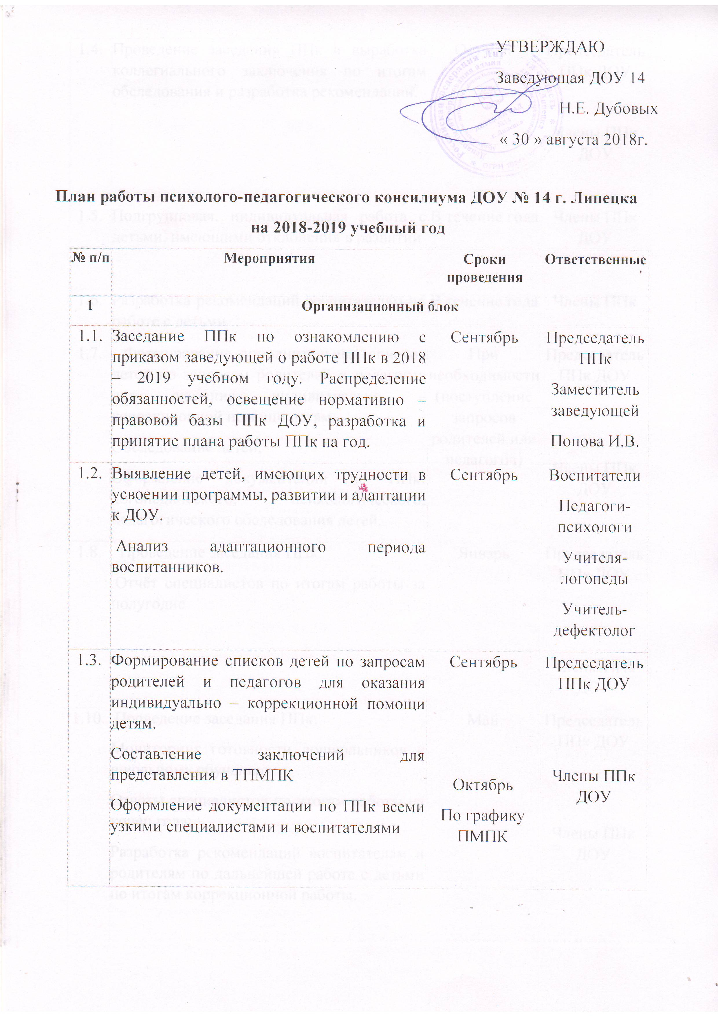

1.4. | Проведение заседания ППк и выработка коллегиального заключения по итогам обследования и разработка рекомендации. | Октябрь | Председатель ППк ДОУ  Члены ППк ДОУ
1.5. | Подгрупповая, индивидуальная работа с детьми, имеющими отклонения в развитии | В течение года | Члены ППкДОУ
1.6. | Разработка рекомендаций воспитателям по работе с детьми | В течение года | Члены ППк
1.7. | Формирование дополнительных списков детей по запросам родителей и педагогов для оказания индивидуально – коррекционной помощи детям:  Обследование детей;  Оформление документации по ППк: логопедического, психологического, педагогического обследования детей. | При необходимости (поступление запросов родителей или педагогов) | Председатель ППк ДОУ  Члены ППк ДОУ
1.8. | Проведение заседания ППк:  Отчёт специалистов по итогам работы за полугодие | Январь | Председатель ППк ДОУ  Члены ППк ДОУ
1.10. | Проведение заседания ППк:  Мониторинг готовности дошкольников к школьному обучению  Отчёты специалистов по итогам работы на конец года;  Разработка рекомендаций воспитателям и родителям по дальнейшей работе с детьми по итогам коррекционной работы. | Май | Председатель ППк ДОУ  Члены ППк ДОУ
2. | Диагностико – консультативный блок
2.1. | Консультирование воспитателей о работе ППк, её цели и задачи, о раннем выявлении отклонений в развитии детей. | Сентябрь | Председатель ППк ДОУ
2.2. | Консультирование родителей о работе ППк в ДОУ. | В течение года | Члены ППк ДОУ
2.3. | Индивидуальные консультации родителей по психолого – педагогическому сопровождению детей. | По необходимости | Члены ППк ДОУ
3. | Методический блок
3.1. | Оформление консультаций для воспитателей:  - «Что такое психолого–педагогический консилиум?»  - «Раннее выявление отклонений в развитии – залог успешной индивидуально – дифференцированной работы». | Август - сентябрь | Члены ППк
3.2. | Оформление консультаций для родителей:  - «Что такое ППк в ДОУ?»  - «Почему ребёнок не говорит?»  - «Агрессивный ребёнок в семье»  - «Готов ли ваш ребёнок к обучению в школе?»  - «Гиперактивные дети»  - «Проблемы адаптации в ДОУ»  - «Как вырастить здорового ребёнка?»  - «Дисграфия у детей»  Отдельный материал для коррекционной группы:  Результаты диагностики.  Особенности обучения в логопедической группе  Особенности обучения в группе ЗПР  Динамика за год | Втечение года  сентябрь  декабрь  февраль  май | ППк  Председатель  Логопед  Психолог  Логопед  Психолог  Воспитатели  Инструктор по ФК  Логопед
3.3. | Разработка индивидуально- коррекционной работы с каждым ребенком. | Октябрь | Члены ППк

